BAB II
TINJAUAN PUSTAKA
- Landasan Teori
- Harga
- Pengertian Harga
Harga merupakan salah satu unsur bauran pemasaran yang seringkali dijadikan sebagai bahan pertimbangan bagi konsumen dalam melakukan pembelian.
Menurut Armstrong et al. (2015: 300) Harga adalah sejumlah uang yang ditukar untuk sebuah produk atau jasa atau sejumlah nilai yang dipertukarkan konsumen untuk manfaat dari memiliki atau memakai produk atau layanan.
Teori Armstrong mengatakan bahwa harga terkait pada besaran uang yang dikeluarkan konsumen untuk memperoleh produk atau layanan. Sedangkan Schiffman dan Wisenblit (2015:136) mendefinisikan bahwa harga adalah pandangan pelanggan tentang nilai yang dia terima dari pembelian.
Harga adalah satu-satunya elemen dalam bauran pemasaran yang menghasilkan pendapatan. Harga dapat berubah dengan cepat. Harga juga memainkan kunci peran dalam menciptakan nilai pelanggan dan membangun hubungan dengan pelanggan.
- Tujuan Penetapan Harga
Tujuan penetapan harga merupakan hal utama yang harus diperhatikan dalam menentukan harga suatu produk. Perusahaan harus memutuskan apa yang ingin dicapainya dengan menawarkan produk tertentu. Tujuan penetapan harga menurut Putri (2017: 104):
- Mendapatkan posisi pasar. Misalnya: penentuan harga murah untuk meningkatkan penjualan dan pangsa pasar. Caranya adalah dengan melakukan perang harga dan pengurangan kontribusi laba.
- Mencapai kinerja keuangan. Harga-harga dipilih untuk membantu pencapaian tujuan keuangan seperti kontribusi laba dan arus kas. Harga yang terlalu tinggi mungkin tidak akan didrespon oleh para pembeli.
- Penentu posisi produk. Harga dapat digunakan untuk membantu meningkatkan citra produk, mempromosikan kegunaan produk, menciptakan kesadaran, dan tujuan penentuan posisi lainnya.
- Merangsang permintaan. Harga dapat digunakan untuk mendorong para pembeli untuk mencoba produk atau merek tertentu saat penjualan sedang lesu.
- Mempengaruhi persaingan. Harga dapat dimanfaatkan untuk mempengaruhi persaingan yang ada atau calon pembeli, dengan cara menghambat masuknya pesaing baru ataupun bertambahnya market share pesaing yang ada.
Adapun menurut Kotler et al. (2017: 329), Tujuan penetapan harga adalah sebagai berikut:
- Attract new customers (menarik pelanggan baru),
- Profitably retain existing customers (mempertahankan pelanggan yang sudah ada),
- Prevent competition from entering market (mencegah competitor memasuki pasar),
- Stabilize the market (menstabilkan pasar),
- Keep loyalty and support of resellers (menjaga loyalitas dan dukungan dari resellers),
- Avoid government intervention (menghindari intervensi pemerintah),
- Help sales of other products (menolong penjualan produk lain).

- Strategi Penetapan Harga
Putri (2017: 103), mengatakan bahwa suatu perusahaan harus menetapkan harga untuk pertama kalinya, yakni ketika:
- Perusahaan tersebut mengembangkan atau menciptakan suatu produk baru;
- Perusahaan tersebut baru pertama kali memperkenalkan produk regulernya; dan
- Perusahaan akan mengikuti lelang atas suatu kontrak kerja baru.
Dalam menentukan strategi penetapan harga, terdapat beberapa metode yang dapat digunakan untuk menghasilkan harga tertentu. Menurut Kotler et al. (2015: 345), ada beberapa strategi yang dapat diterapkan perusahaan untuk menetapkan harga bagi produk baru, antara lain:
- Market Skimming (menetapkan harga tinggi untuk mendapatkan pendapatan yang tinggi).
Strategi ini dapat bekerja dalam situasi:
- Produk yang dijual adalah produk yang superior baik dari segi kualitas maupun citra nya.
- Memiliki pembeli yang cukup
- Pesaing tidak dapat memberi harga yang lebih murah.
- Market Penetration (menetapkan harga rendah untuk mencapai market share yang tinggi)
Strategi ini dapat bekerja dalam situasi:
    - Market is price-sensitive
    - Costs fall with large volume
    - Competition is kept out
    - Low price can be maintained.

- Indikator – Indokator Harga
Menurut Kotler dan Amstrong (2012 : 314) menjelaskan ada empat ukuran yang mencirikan harga, yaitu:
- Keterjangkauan harga.
Konsumen bisa menjangkau harga yang telah ditetapkan oleh perusahaan.
- Harga sesuai kemampuan atau daya saing harga.
Konsumen sering membandingkan harga suatu produk dengan produk lainnya. Dalam hal ini mahal murahnya harga suatu produk sangat dipertimbangkan oleh konsumen pada saat akan membeli produk tersebut.

- Kesesuaian harga dengan kualitas produk.
Harga sering dijadikan sebagai indikator kualitas bagi konsumen orang sering memilih harga yang lebih tinggi diantara dua barang karena mereka melihat adanya perbedaan kualitas. Apabila harga lebih tinggi orang cenderung beranggapan bahwa kualitasnya juga lebih baik.
- Kesesuaian harga dengan manfaat.
Konsumen memutuskan membeli suatu produk jika manfaat yang dirasakan lebih besar atau sama dengan yang telah dikeluarkan untuk mendapatkannya.

- Persepsi Resiko
- Pengertian Persepsi Resiko
Schiffman dan Wisenblit (2015:143) mendefinisikan persepsi resiko sebagai berikut:
“The uncertainty that consumers face when they cannot foresee the consequences of their purchase decisions” (Ketidakpastian yang dihadapi konsumen ketika mereka tidak dapat memperkirakan konsekuensi dari keputusan pembelian mereka).
Terdapat lima macam persepsi resiko yaitu:
- Functional Risk (Resiko Kinerja) adalah produk tidak dapat bekerja sesuai ekspektasi pembeli.
- Physical Risk (Resiko Fisiologis) adalah produk dapat menyakiti diri kita; mengakibatkan terganggunya fisik atau kesehatan konsumen.
- Financial Risk (Resiko Keuangan) adalah produk tidak sesuai dengan harga yang dikeluarkan. Berupa kerugian atau keuntungan yang didapatkan akibat dari pembelian produk.
- Psychological Risk (Resiko Psikologis) adalah pemilihan produk dapat berpengaruh pada psikologi pembeli nya, berupa citra diri yang buruk.
- Time Risk (Resiko Waktu) adalah waktu yang dihabiskan dalam mencari produk akan menjadi sia-sia apabila produk yang didapat tidak dapat bekerja sesuai dengan ekspektasi.
- Indikator – Indikator Resiko Kinerja
Dai et al. (2014:19) menyebutkan ada tiga indikator resiko kinerja yaitu:
- Difficult to judge products’ quality adequately (kesulitan untuk menilai kualitas produk);
- Difficult to compare the quality of similar products (kesulitan untuk membandingkan produk yang serupa);
- The product purchased may not perform as expected (produk yang dibeli kemungkinan tidak dapat menunjukkan kinerja sesuai yang diharapkan).

- Keputusan Pembelian
- Pengertian Perilaku Konsumen
Untuk mengenal konsumen, maka perlu mengetahui terlebih dahulu mengenai perilaku konsumen. Perilaku konsumen meliputi persepsi-persepsi orang lain dan motivasi internal dalam diri sendiri yang akan berinteraksi untuk menentukan keputusan terakhir yang dianggap sesuai.
Schiffman dan Wisenblit (2015:30) mendefinisikan perilaku konsumen sebagai berikut:
“Study of consumers’ actions during searching for, purchasing, using, evaluating, and disposing of products and services that they expect will satisfy their needs” (Studi terhadap tindakan konsumen dalam mencari, membeli, menggunakan, mengevaluasi, dan membuang produk dan layanan yang mereka harapkan akan memuaskan kebutuhan mereka).

Gambar 2. 1
Model Pengambilan Keputusan
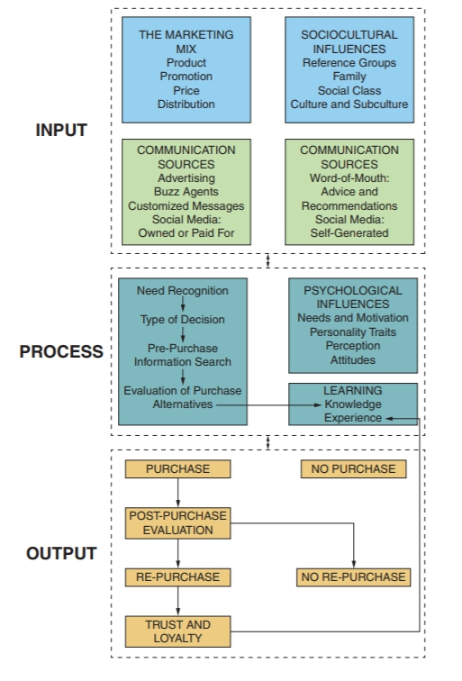
Sumber: Schiffman dan Wisenblit (2015).
Tahap input dalam pengambilan keputusan konsumen, mencakup dua faktor yang memengaruhi yaitu pemasaran (produk, harga, tempat, dan promosi) dan pengaruh sosiokultural (yaitu keluarga, teman, tetangga, kelas sosial, dan entitas budaya dan subkultur). Tahap ini juga termasuk metode di mana informasi dari perusahaan dan sumber sosiokultural ditransmisikan ke konsumen.
Tahap Process berfokus pada bagaimana konsumen mengambil keputusan. Faktor psikologis (yaitu: Motivasi, persepsi, pembelajaran, kepribadian, dan sikap) memengaruhi bagaimana input eksternal dari tahapan input memengaruhi kesadaran konsumen akan adanya kebutuhan, pencarian informasi sebelum pembelian, dan mengevaluasi alternatif.
Tahap Output terdiri dari dua aktivitas pasca keputusan yaitu perilaku pembelian dan evaluasi pasca pembelian.
- Tipe – Tipe Perilaku Keputusan Pembelian
Kotler dan Armstrong (2018:174), menyebutkan bahwa ada empat tipe perilaku keputusan pembelian yaitu:
- Complex Buying Behavior
Konsumen melakukan perilaku pembelian yang kompleks yaitu ketika konsumen sangat terlibat dalam membeli dan merasakan perbedaan yang signifikan di antara merek.
- Dissonance-Reducing Buying Behavior
Ditandai dengan keterlibatan konsumen yang tinggi tetapi sedikit perbedaan yang dirasakan di antara merek.
- Habitual Buying Behavior
Ditandai oleh keterlibatan konsumen yang rendah dan sedikit dirasakan perbedaan antar merek.

- Variety-Seeking Buying Behavior
Ditandai oleh keterlibatan konsumen yang rendah tetapi perbedaan antar merek dirasakan secara signifikan.
Gambar 2. 2
Tipe – Tipe Keputusan Pembelian
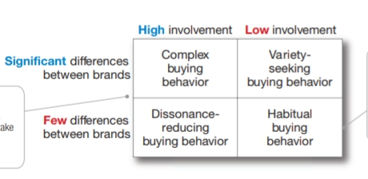
Sumber : Kotler & Armstrong (2018).

- Proses Keputusan Pembelian
Kotler et al. (2017:158) menjelaskan bahwa ada lima tahap konsumen dalam memutuskan untuk melakukan pembelian, yaitu:
Gambar 2. 3
Proses Keputusan Pembelian
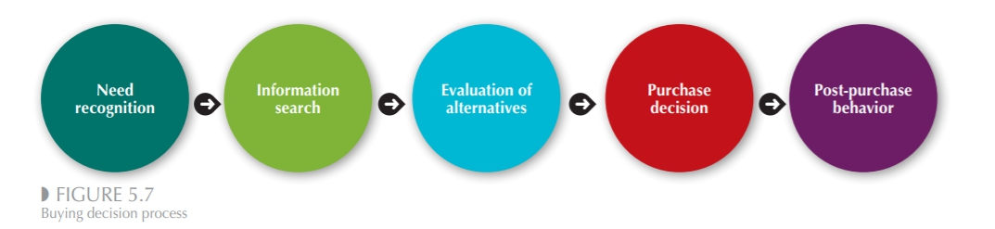
Sumber: Kotler (2017).

- Need Recognition (Pengenalan Masalah)
Tahap pertama dalam proses pengambilan keputusan pembelian dimana konsumen mulai menyadari masalah atau kebutuhannya.
- Information Search (Pencarian Informasi)
Tahap dimana konsumen telah mengetahui kebutuhannya. Konsumen mungkin melakukan pencarian lebih banyak atau segera aktif mencari informasi yang mendasari kebutuhan ini. Sumber – sumber pencarian informasi antara lain:
- Personal. Meliputi: Keluarga, teman, tetangga, kenalan.
- Commercial. Meliputi: Iklan, salespeople, web sites.
- Public. Meliputi : Media massa, pencarian melalui internet.
- Experiential. Meliputi: Pengalaman pribadi penggunaan suatu produk.
- Evaluation of Alternatives (Evaluasi alternatif)
Setelah melakukan pencarian informasi sebanyak mungkin, konsumen menggunakan informasi untuk mengevaluasi beberapa merek alternatif dalam satu susunan pilihan.
- Purchase Decision (Keputusan pembelian)
Pembeli memutuskan produk mana yang dibeli.
- Post-Purchase Behavior (Perilaku pasca pembelian)
Konsumen mengambil aksi selanjutnya setelah melakukan pembelian, bergantung pada kepuasan atau ketidakpuasan konsumen.
- Indikator – Indikator Keputusan Pembelian
Susanti (2002:12) menyebutkan bahwa ada enam indikator dalam keputusan pembelian:
- The product purchase is important to the consumer (produk yang dibeli adalah penting bagi konsumen);
- The product is of interest to the consumer (produk tersebut menarik bagi konsumen);
- The purchase entails significant risks (pembelian mengandung resiko yang signifikan);
- The product has some form of emotional appeal (produk tersebut memiliki beberapa bentuk daya tarik emosional);
- The product can be identified with the norms of a group (produk dapat diidentifikasi dengan norma-normal kelompok).

- Penelitian Terdahulu
Penelitian ini dilakukan dengan referensi dari penelitian terdahulu.
Tabel 2. 1
Penelitian Yunita Fitri dan Dyah Ayu
Judul | Analisis Pengaruh Persepsi Risiko, Kemudahan, dan Manfaat Terhadap Keputusan Pembelian Secara Online (Studi Kasus Pada Konsumen Barang Fashion di Facebook).
Nama Peneliti | Yunita Fitri Wahyuningtyas dan Dyah Ayu Widiastuti
Tahun Penelitian | 2015
Variabel Penelitian | Dependen : Keputusan pembelian secara online.
 | Independen : Persepsi risiko, persepsi kemudahan, dan persepsi manfaat.
Alat Analisis Penelitian | Analisis Regresi Berganda.
Kesimpulan | Persepsi risiko, persepsi kemudahan, dan persepsi manfaat mempunyai hasil yang signifikan dan berpengaruh positif terhadap keputusan pembelian online.

Tabel 2. 2
Penelitian Abdurrahman Adi Sukma
Judul | Analisis Faktor - Faktor Yang Mempengaruhi Keputusan Pembelian Melalui Social Networking Websites.
Nama Peneliti | Abdurrahman Adi Sukma
Tahun Penelitian | 2012
Variabel Penelitian | Dependen : Keputusan pembelian secara online.
 | Independen : Kepercayaan, keamanan, kualitas pelayanan, dan persepsi resiko.
Alat Analisis Penelitian | Analisis Regresi Berganda.
Kesimpulan | Secara parsial, faktor kepercayaan, kualitas pelayanan, dan persepsi resiko berpengaruh signifikan terhadap keputusan pembelian melalui social networking websites, sedangkan faktor keamanan, menunjukkan hasil yang tidak signifikan.

Tabel 2. 3
Penelitian Mujiyana dan Ingge Elissa
Judul | Analisis Faktor-Faktor yang Mempengaruhi Keputusan Pembelian via Internet pada Toko Online.
Nama Peneliti | Mujiyana dan Ingge Elissa
Tahun Penelitian | 2013
Variabel Penelitian | Dependen : Keputusan pembelian via internet.
 | Independen : Program periklanan, pemrosesan informasi.
Alat Analisis Penelitian | SEM (structural equation method).
Kesimpulan | Variabel program periklanan menunjukkan bahwa  pengaruh yang besar terhadap variabel pemprosesan informasi dengan nilai 0,001 dan variabel  pemprosesan informasi mempunyai pengaruh langsung terhadap keputusan pembelian dengan nilai 0,001.  Mengindikasikan bahwa variabel independen berpengaruh signifikan secara positif pada tingkat  signifikansi sebesar 5%

Tabel 2. 4
Penelitian Murtawiningsih dan Erin Puri Apriliani
Judul | Pengaruh Risiko dan Harga Terhadap Keputusan Pembelian Melalui Kepercayaan Konsumen
Nama Peneliti | Murwatiningsih dan Erin Puri Apriliani
Tahun Penelitian | 2013
Variabel Penelitian | Dependen : Keputusan Pembelian
 | Independen : Risiko dan Harga
 | Moderator : Kepercayaan Konsumen
Alat Analisis Penelitian | Analisis Jalur (Path Analysis)
Kesimpulan | Risiko mempengaruhi keputusan pembelian online, harga tidak berpengaruh terhadap keputusan pembelian online, dan kepercayaan mempengaruhi keputusan pembelian online, serta memediasi pengaruh risiko dan harga terhadap keputusan pembelian online. Simpulan yang diperoleh adalah semakin tinggi kepercayaan konsumen, akan meningkatkan keputusan pembeliannya, meskipun semakin tinggi tingkat risiko yang mungkin muncul dan semakin tinggi harga yang harus dibayarkan konsumen.

- Kerangka Pemikiran
Schiffman dan Wisenblit (2015:135) mendefinisikan bahwa harga adalah pandangan pelanggan tentang nilai yang dia terima dari pembelian.
Schiffman dan Wisenblit (2015:143) mendefinisikan bahwa persepsi resiko adalah ketidakpastian yang dihadapi konsumen ketika mereka tidak dapat memperkirakan konsekuensi dari keputusan pembelian mereka. Resiko kinerja merupakan bagian dari persepsi resiko. Resiko kinerja adalah produk tidak dapat bekerja sesuai ekspektasi pembeli.
Kotler et al. (2017:160) mendefiniskan bahwa keputusan pembelian adalah pembeli memutuskan produk mana yang dibeli.
Harga berperan penting dalam menentukan keputusan pembelian konsumen. Konsumen akan menilai apakah harga yang ditetapkan oleh penjual sebanding dengan keterjangkauan harga, daya saing harga, kesesuaian dengan manfaat, serta kesesuaian dengan kualitas produk. Ketika harga menunjukkan kesesuaian dengan keterjangkauan harga, daya saing harga, manfaat, dan kualitas produk, maka keputusan pembelian akan meningkat.
Selain harga, faktor lainnya yang menjadi pertimbangan konsumen dalam menentukan keputusan pembeliannya adalah resiko kinerja. Konsumen akan menilai resiko kinerja suatu produk dengan cara menilai serta membandingkan kualitas produk yang serupa. Ketika konsumen mampu untuk menilai serta membandingkan kualitas produk yang serupa, maka keputusan pembelian akan meningkat.
Kerangka pemikiran dari penelitian ini sebagaimana diuraikan di atas dapat diilustrasikan dalam gambar sebagai berikut:
Gambar 2. 4
Model Konseptual
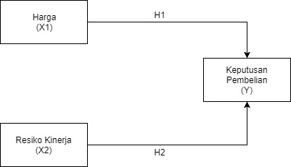
Keputusan Pembelian
Resiko Kinerja
Harga
- Hipotesis
Hipotesis yang dikembangkan berdasarkan kerangka pemikiran dan model konseptual adalah sebagai berikut:
$H_{1}$ : Harga mempunya pengaruh positif terhadap keputusan pembelian secara online di Toko K-pop Instagram.
$H_{2}$ : Resiko kinerja mempunya pengaruh positif terhadap keputusan pembelian secara online di toko K-pop Instagram.

